 9 «б» 27.04.2020г. Тема урока «Повторение. Решение уравнений.»

**Карточка - 4**

1. − = − 1
2. 4 − 5(3x + 2,5) = 3x + 9,5
3. 2x2 + x = 0
4. 4x2 − 12 = 0
5. 6x2 + x − 1 = 0
6. x(x + 3) = 4
7. (x − 1)(5x + ) = 0
8. 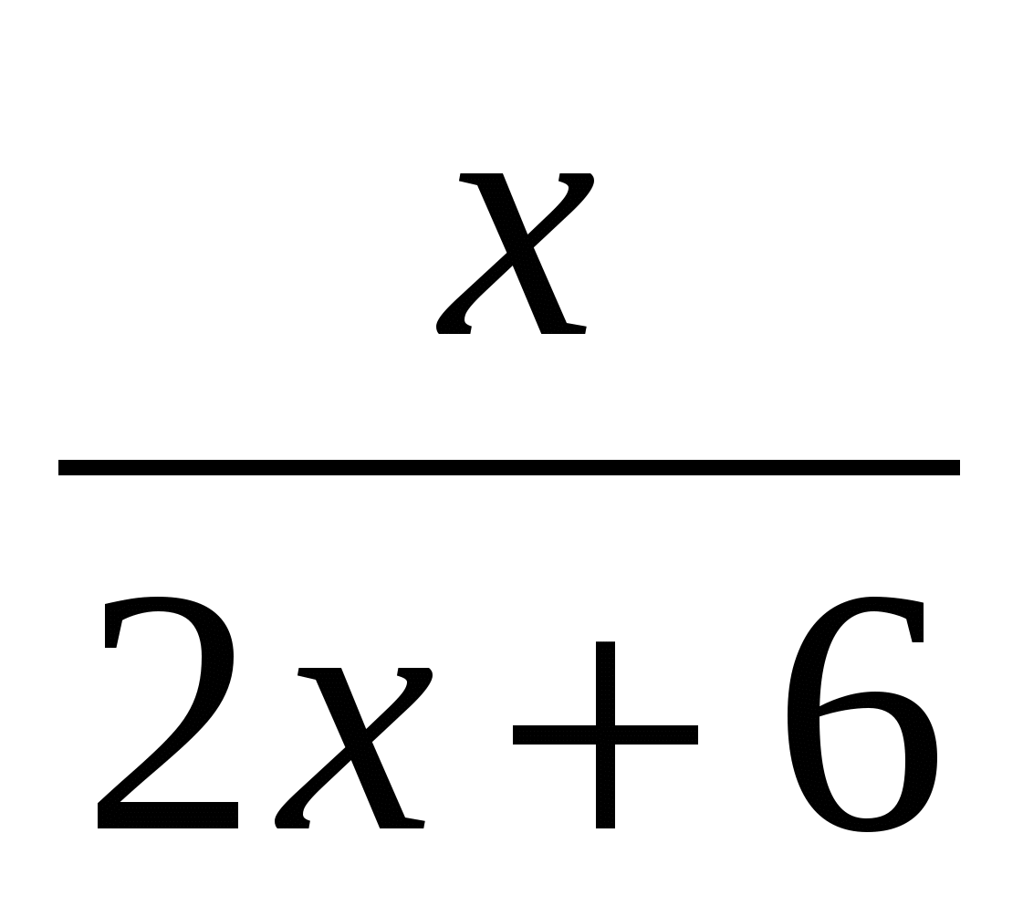= 

**Карточка - 5**

1. 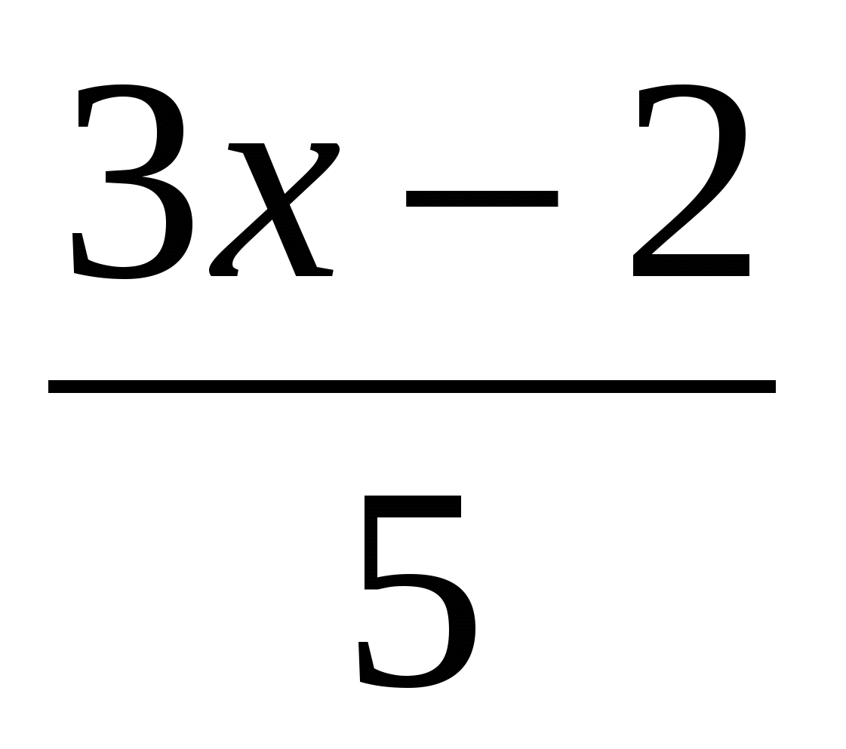= 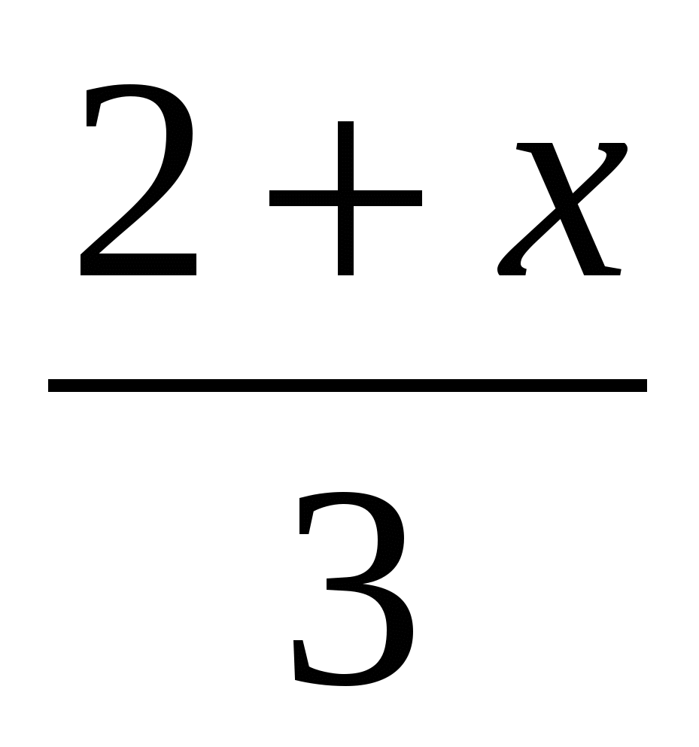
2. 5(2 + 1,5x) − 0,5x = 24
3. 4x2 − x = 0
4. 2x2 − 32 = 0
5. 5x2 − 8x + 3 = 0
6. x(2x + 1) = 3x + 4
7. 6(10 − x)(3x + 4) = 0
8. 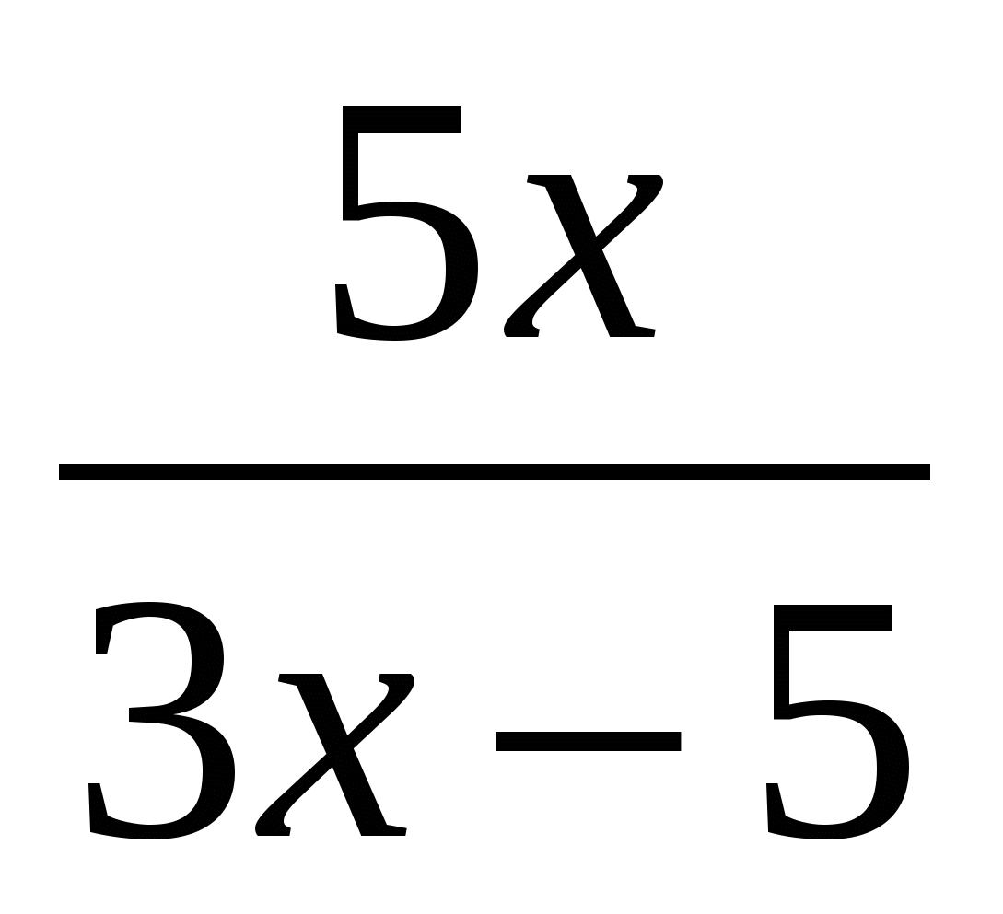= 3

**Карточка - 6**

1. 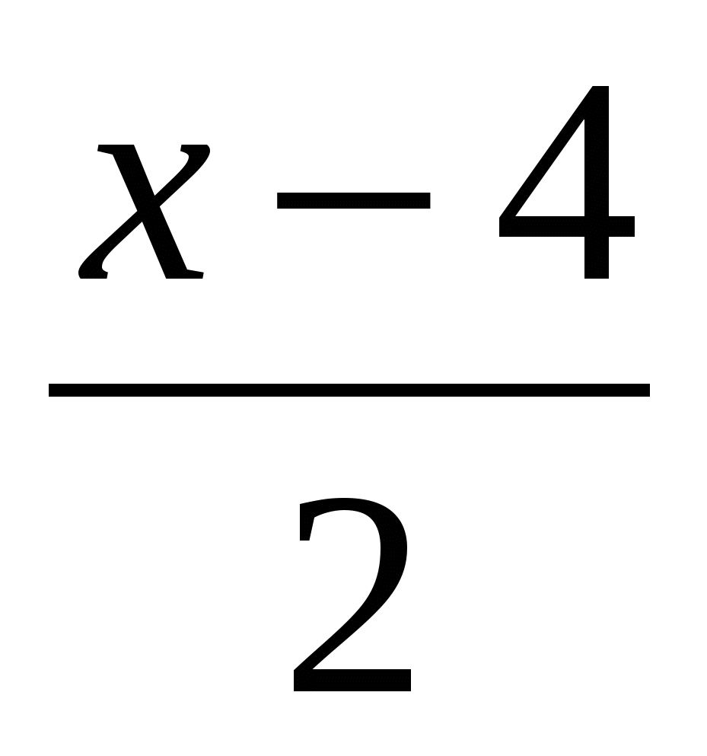− 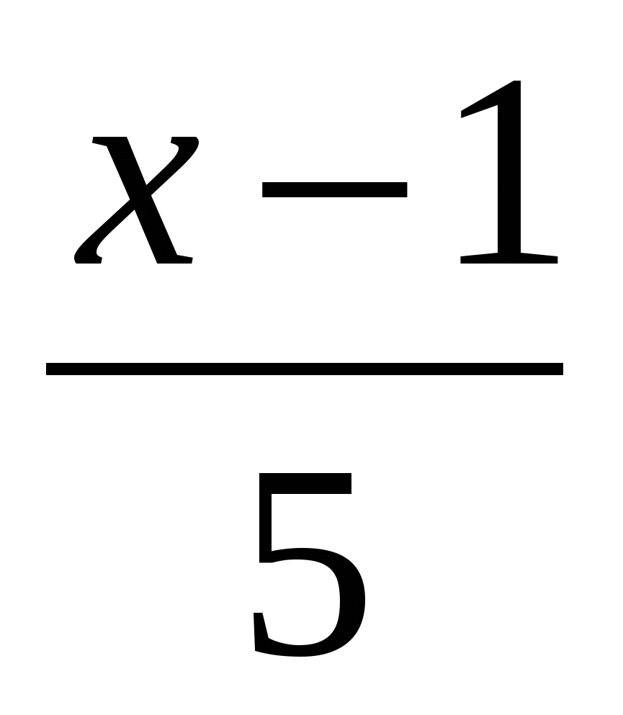= 3
2. 3(0,5x − 4) + 8,5x = 18
3. 25 − 100x2 = 0
4. 3x2 − 27 = 0
5. 7x2+ 9x + 2 = 0
6. x2 + 2x = 16x − 49
7. 2(5x − 7)(1 + x) = 0